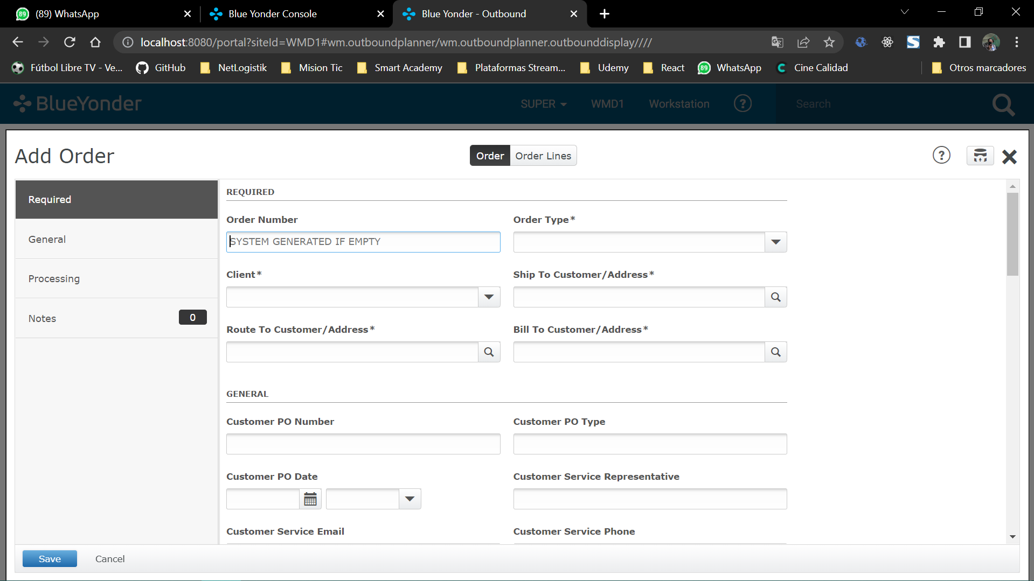

Order number

Dia,mes,consecutivo

Order type  
Customer Outbound Orders

Client

----

Seleccionar destino y save.

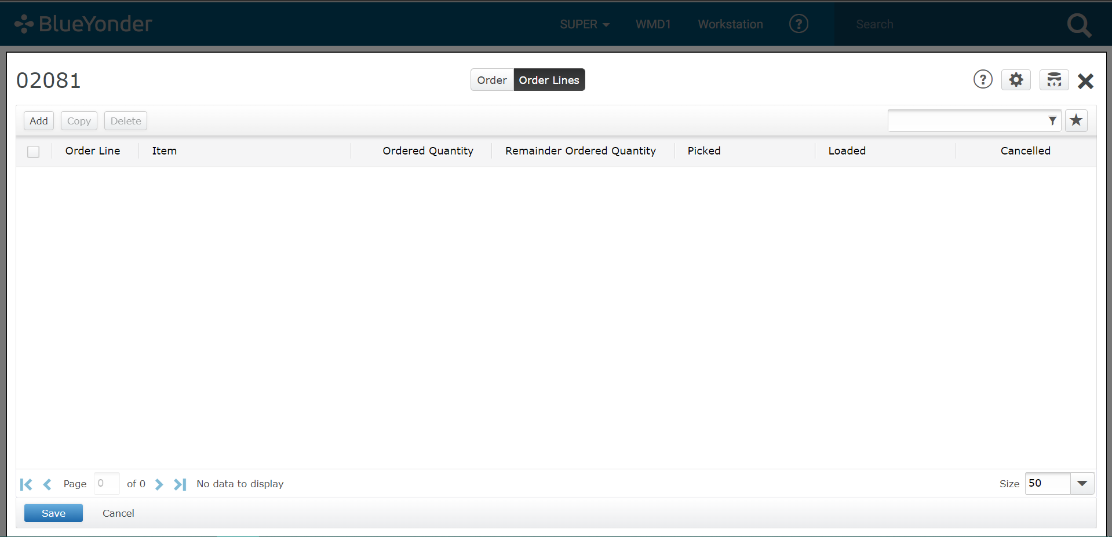

Escoger producto  
shipment_line (prtnum)

ALLOCATION PROFILE (Available)

Service level (cuantos camiones)

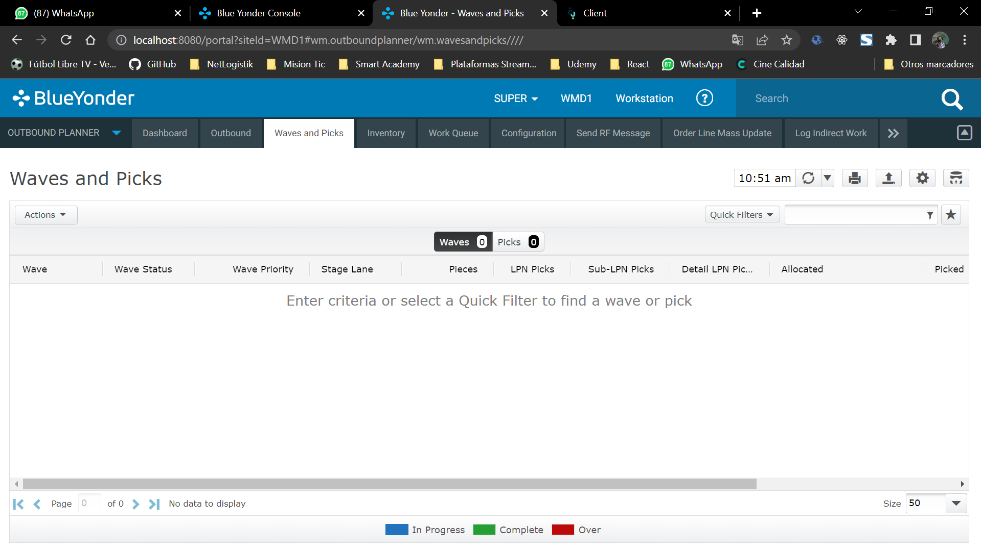

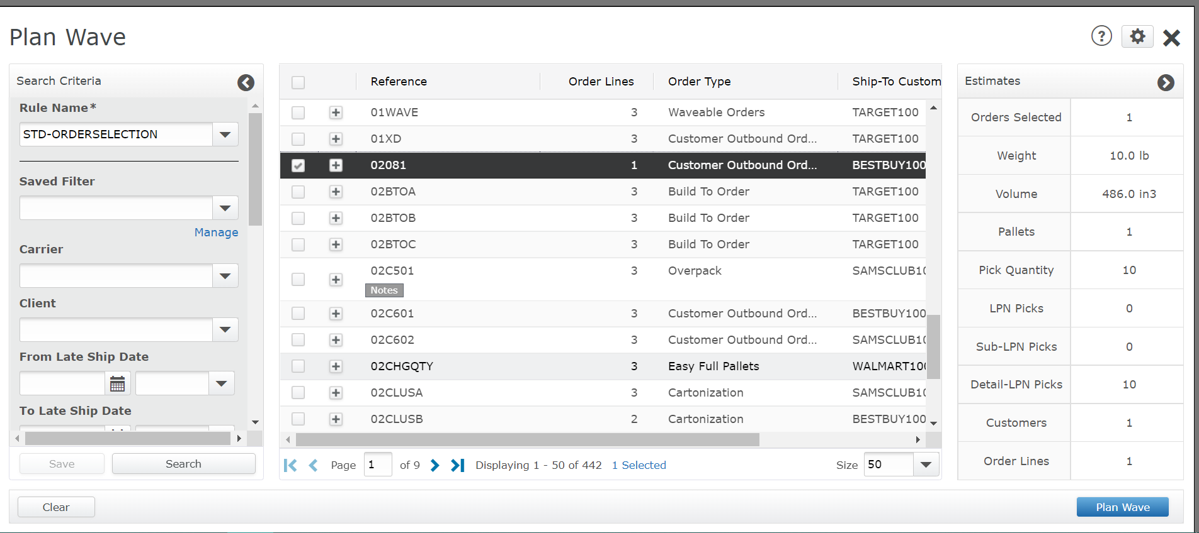

Allocate wave

Para mover inventario. Windows + r

telnet localhost 4520

LexEdit  
[select top **100** *

from **devmst**];  
Seleccionar RDT001

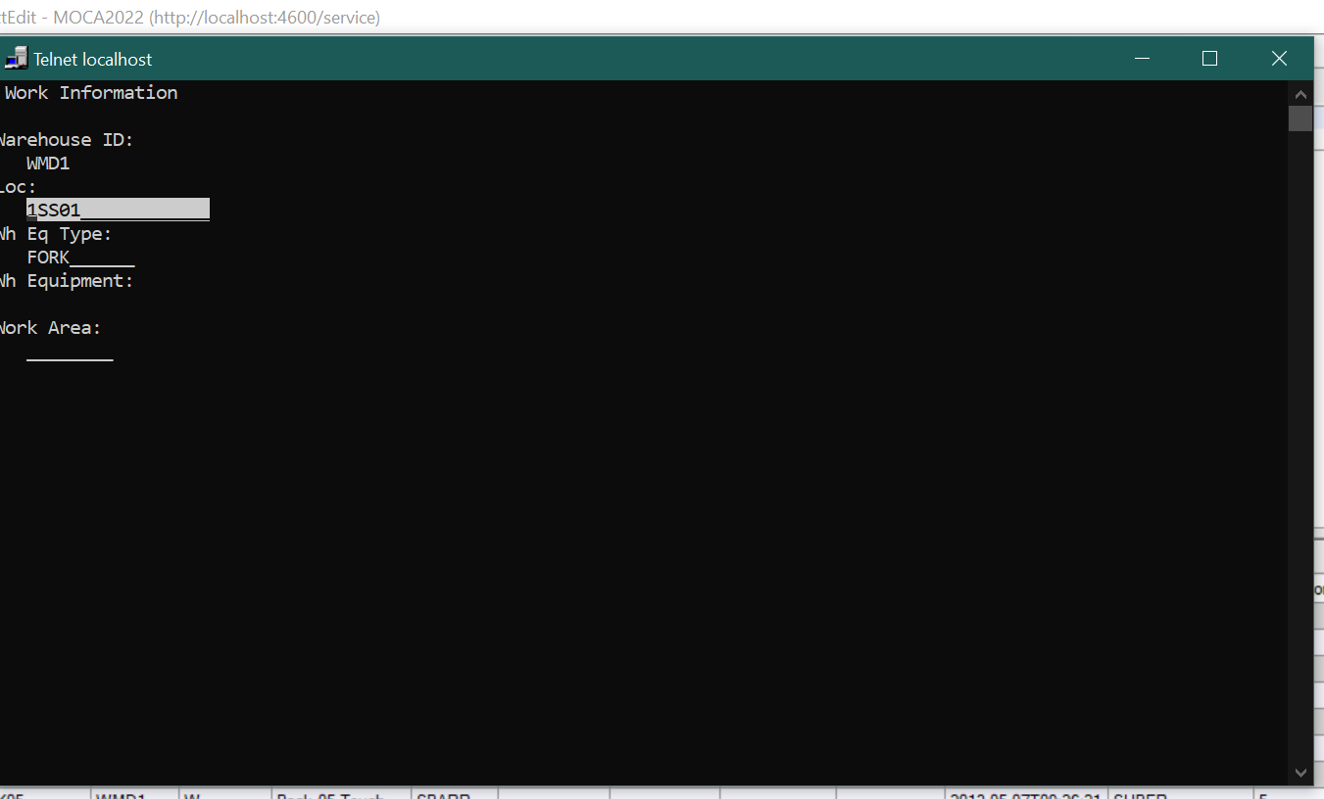

Se consigue de una Wave que sirva

EPFA145

[select * from inventory_View where prtnum='BASEBAL']

2

1 para ver inventory

lodnum=3040

2 Full inv Move

lodnum=3040

Se cambio de ubicacion

Darle F6

mover a EPFA145